Пән:Қазақ тілі  Ұзақ мерзімді жоспар бөлімі:  4-тарау «Сәулет өнері»  Күні: 28.02.2020  Сынып: 3 |  |  | Мектеп: Берсуат орта мектебі  Мұғалімнің аты-жөні: Утегенова Сымбат Мухамеджанкызы  Қатысқандар саны: 9  Қатыспағандар саны:
Сабақ тақырыбы |  | «Бәйтерек» неге ұқсайды?
Сабақ мақсаттары |  | Оқушылардың барлығы:  Жеке, жұптық және Топтық жұмыспен айналысады, мозаика құрастырады және сұрақтарға жауап береді.
Оқушылардың көпшілігі:
Жаңа сөздерді орыс тіліне аударып, мұғаліммен бірге меңгереді.
Оқушылардың кейбірі:
Сұрақтарға жауап беріп, «Тышқаннан жылдам» ойынын ойнайды.
Лексикалық минимум |  | бәйтерек, биіктігі, самұрық құс, алақан ізі
Грамматикалық минимум |  | Сұраулы сөйлемдердің жасалуы: жекелеген сөздерге сұрақтар қою  «Бәйтерек» қайда орналасқан? «Бәйтерек» неге ұқсайды? «Бәйтеректің» төбесінде не бар?
Құндылықтарды дарыту |  | Өзіне және өзгелерге құрмет құндылығы жеке және топтық жұмыстар барысында сөйлеу, өзара бағалау мен рефлексия кезінде көрінеді. Интеллектуалдық құндылық сабаққа ынта қоюы мен тапсырмаларды белгіленген критерийлерге сәйкес орындауы барысында жүзеге асады.
Пәнаралық байланыстар |  | Дүниетану
Сабақ түрі: |  | Жеке жұмыс,жұптық жұмыс және топтық жұмыс ,бағалау әдістері.
АКТ қолдану дағдылары |  | PowerPoint таныстырылымы, Activestudio(activeboard) мүмкіндіктерін қолдану
Бастапқы білім |  | Осыған дейінгі алған білімдері мен тілдік дағдыларына негізделеді.
Сабақтың барысы
Сабақтың жоспарланған кезеңдері | Сабақтағы жоспарланған іс-әрекет |  |  | Ресурстар
Сабақтың басы  7 минут | Қызығушылықты ояту – 3 минут  Кел балалар күлейік,  Күлкіменен түлейік,  Күлкі көңіл ашады,  Күліп өмір сүрейік  Жаңа сөздермен жұмыс  Оқулықтың 114-бетінде берілген бәйтерек, биіктігі, самұрық құс сөздерінің мағынасы мен айтылуын меңгерту жұмыстары жүргізіледі: мұғалім жаңа сөздерді дауыстап оқиды, оқушылар мұғалім соңынан қайталайды.  ...  ...  ...  97 метр  ...  Бәйтерек- тополь  Биіктігі – высота  Самұрық құс – птица Самрук  Темір – железо  Шыны- стекло  Жеке жұмыс: Керекті сөздер: сәулеті, самұрық құстың, үлкен ағашқа, темірден, шыныдан.  - “Бәйтерек” кешенінің ... ұнады.  - Ол ... ұқсайды.  - Оның төбесінде ... жұмыртқасы бейнеленген.  - “Бәйтеректің” қабырғасы ... , ... жасалған.  Сергіту сәті:  Бәйтерекке ұқсайық  Қолды көкке созайық  Самұрық болып ұшайық  Орнымызға қонайық  Жұптық жұмыс:  «Тышқаннан жылдам» ойыны  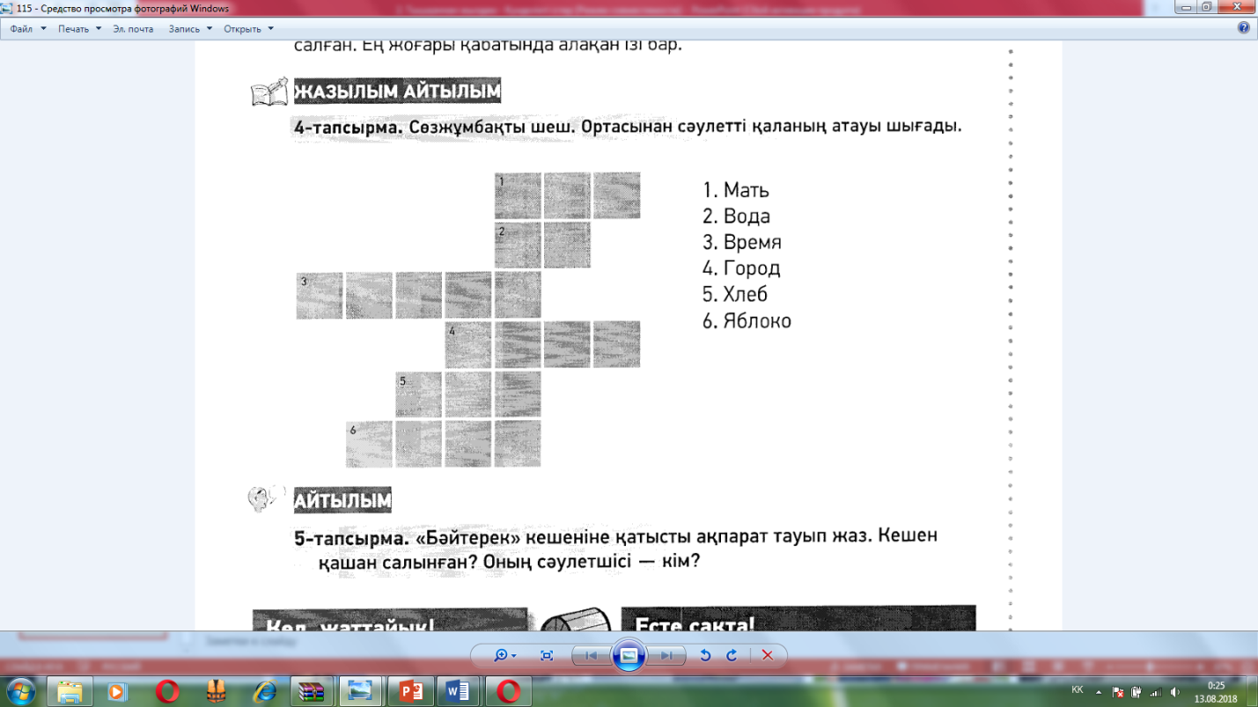  (Оқулықтың 115-бетіндегі 4-тапсырма)  - Интербелсенді тақтадан «Тышқаннан жылдам» ойыны слайдтары көрсетіледі. Оқушылар берілген сөздердің қазақша аудармасын тез атауы керек.  - Мұғалім оқушылар назарын сөзжұмбақтағы жасырын сөзге аударады. Астана қаласы туралы сұрақтар қояды. |  |  | №№1-4слайдтар  немесе  үлестірмелі қағаздар  сурет қиындылары,  № слайд  №10 слайд
Сабақтың ортасы 28 минут | Топтық жұмыс:  «Мозаика» ойыны – 2 минут  Суреттерді құрастырып жинау және сұрақтарға жауап беру  Бұл не? Ал мынау не? Ол қайда орналасқан? «Бәйтерек» неге ұқсайды?  Ойын соңында оқушылар 2 топқа бірігеді.  Сабақтың тақырыбы жарияланады.  - Бағалау «Бас бармақ» әдісі арқылы орындалады.  СҰРАҚТАР:  - «Бәйтерек» кешені қайда орналасқан?  - Ол неге ұқсайды?  - Оның төбесінде не бейнеленген?  - «Бәйтерек» кешені қашан салынған? |  |  | №11 слайд  немесе «Суретті сөздік» үлестірмелі қағаздары
Сабақтың соңы  5 минут | Рефлексия  «Алақан» әдісі  Бас бармақ – не ұнады?  Сұқ саусақ – не білдім?  Ортаңғы саусақ – не қызықты/оңай болды?  Төртінші саусақ – менің көңіл-күйім қандай?  Бесінші (кішкентай) саусақ – нені білгім келеді?  - Үлестірме қағаздарға әр оқушы өз алақанының сұлбасын сызады.  - Кестеге сәйкес әр саусаққа өз рефлексиясын жазады. |  |  | үлестірмелі қағаздар, түрлі-түсті қарындаштар  №13 слайд

«Б.Тналин атындағы Берсуат орта мектебі» ММ

АШЫҚ САБАҚ

ТАҚЫРЫБЫ: «БӘЙТЕРЕК НЕГЕ ҰҚСАЙДЫ»? (3 СЫНЫП)

ӨТКІЗГЕН: ҚАЗАҚ ТІЛІ ПӘНІНІҢ МҰҒАЛІМІ УТЕГЕНОВА С.М

«Үздік қазақ тілі пәнінің мұғалімі-2020»
АУДАНДЫҚ САЙЫС

2019-2020 ОҚУ ЖЫЛЫ

